Configurando GITFLOW

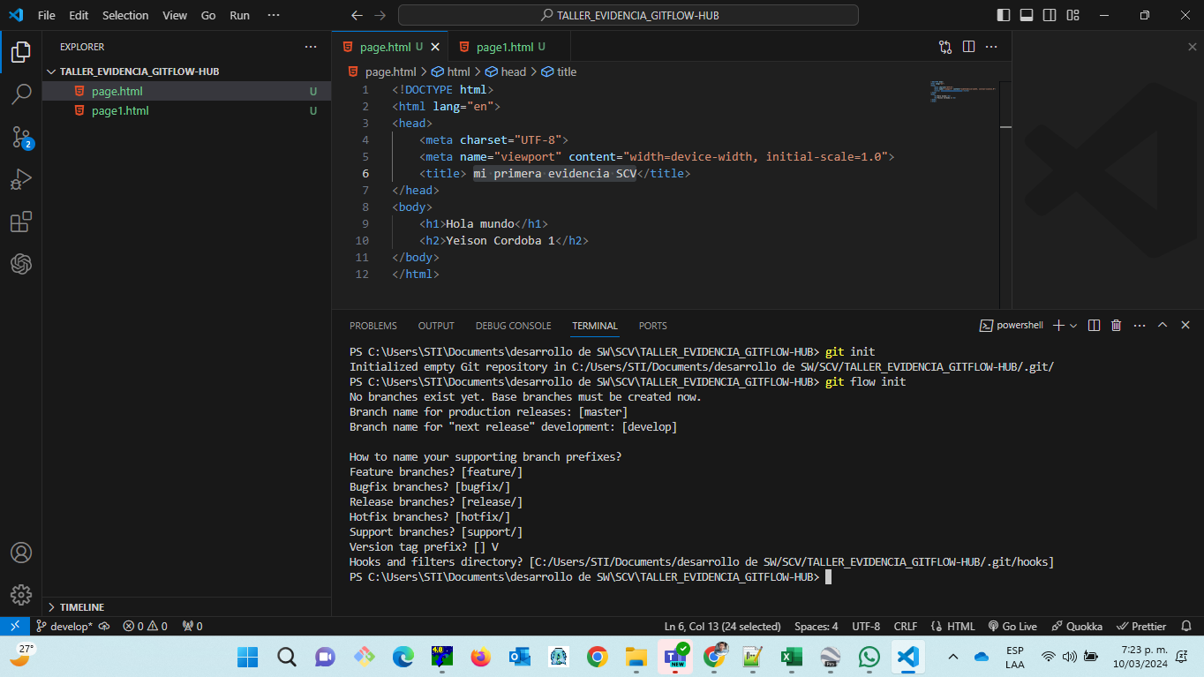

Característica 1 nuevo enlace en page y cambios de títulos

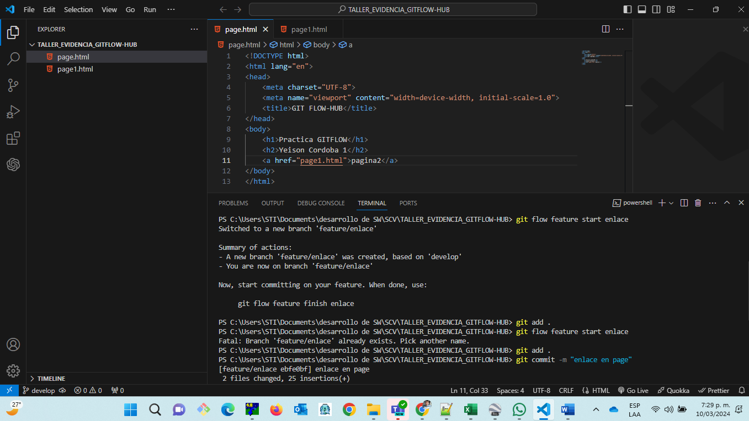

Característica 2 nuevo enlace en page1 y cambios de títulos

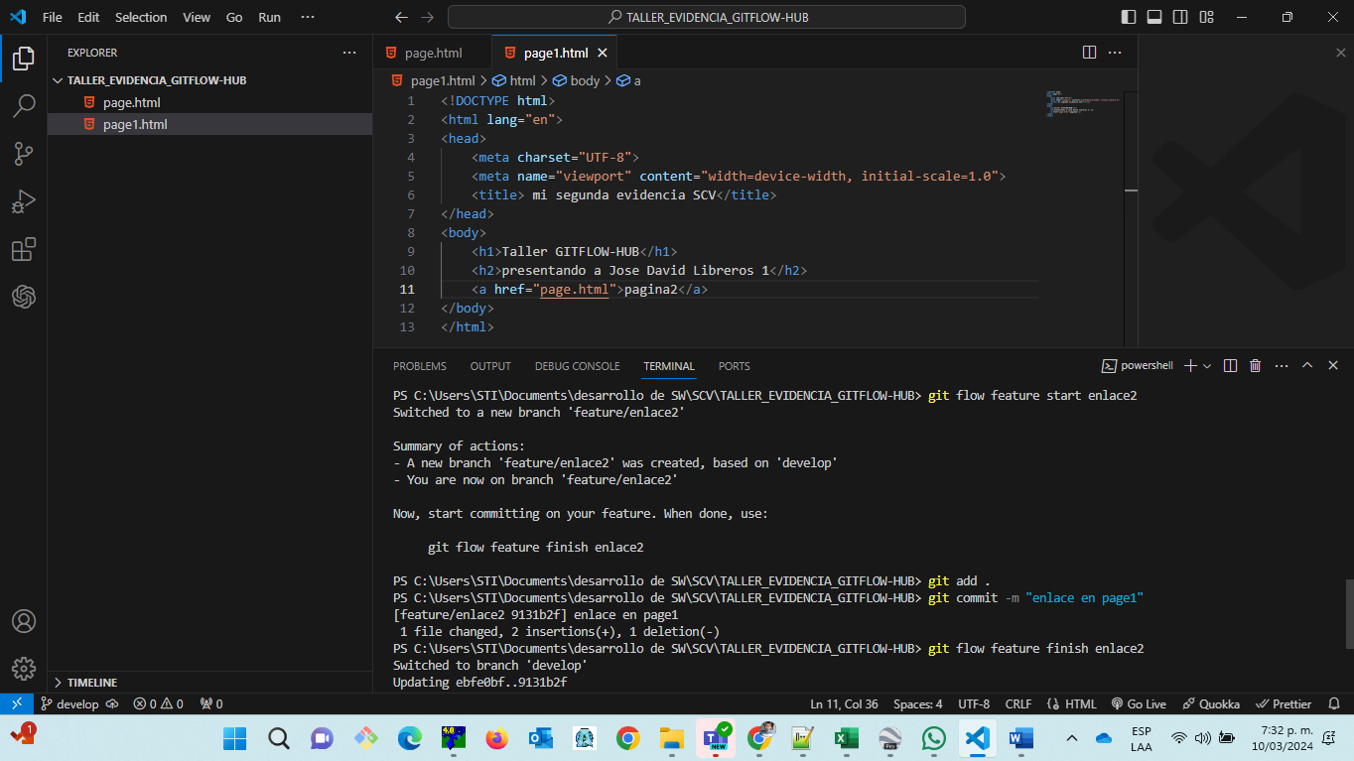

Característica 3 nuevo pagina page2

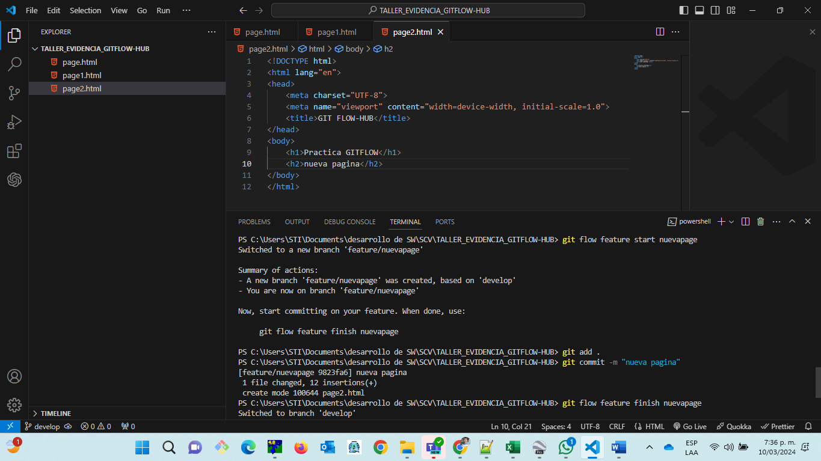

Release start

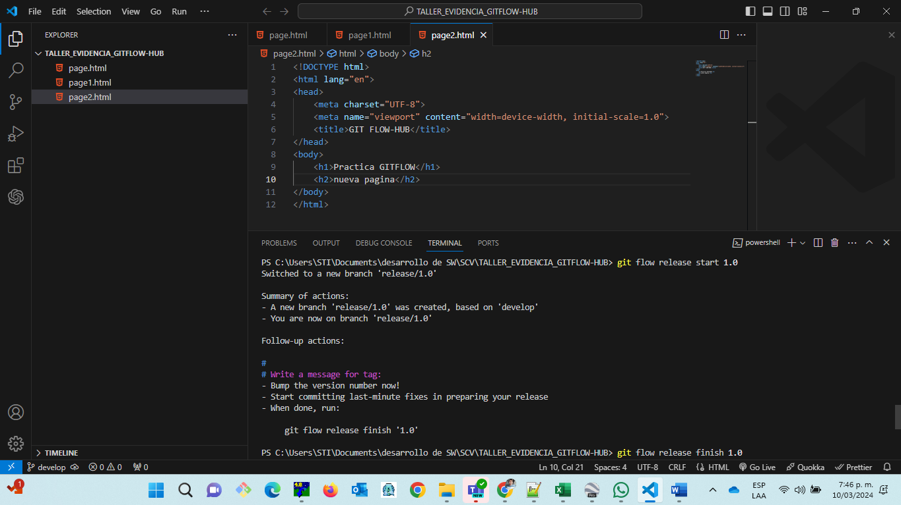

Reléase finish

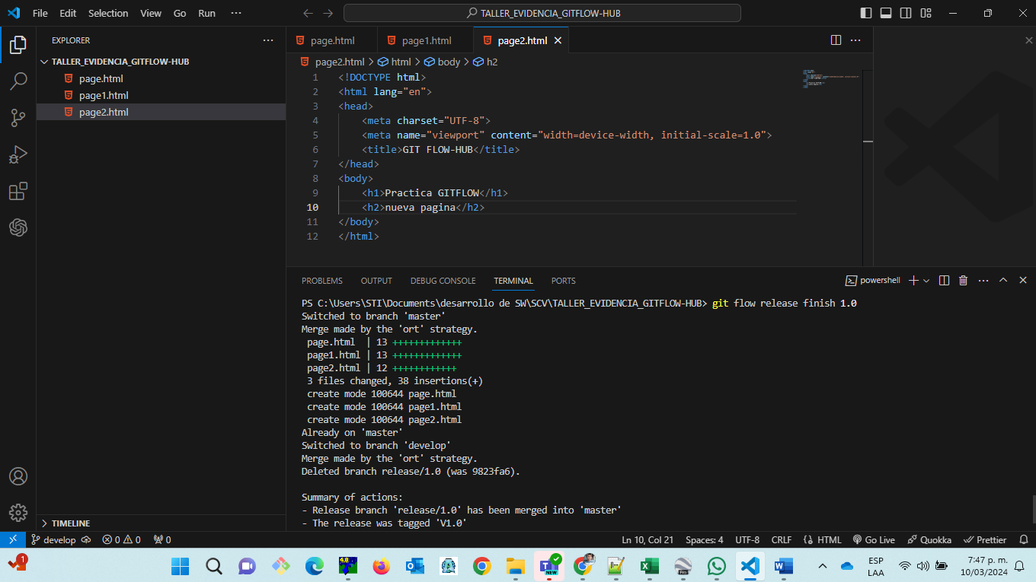

Comprobamos que ya no esta la rama reléase/1.0

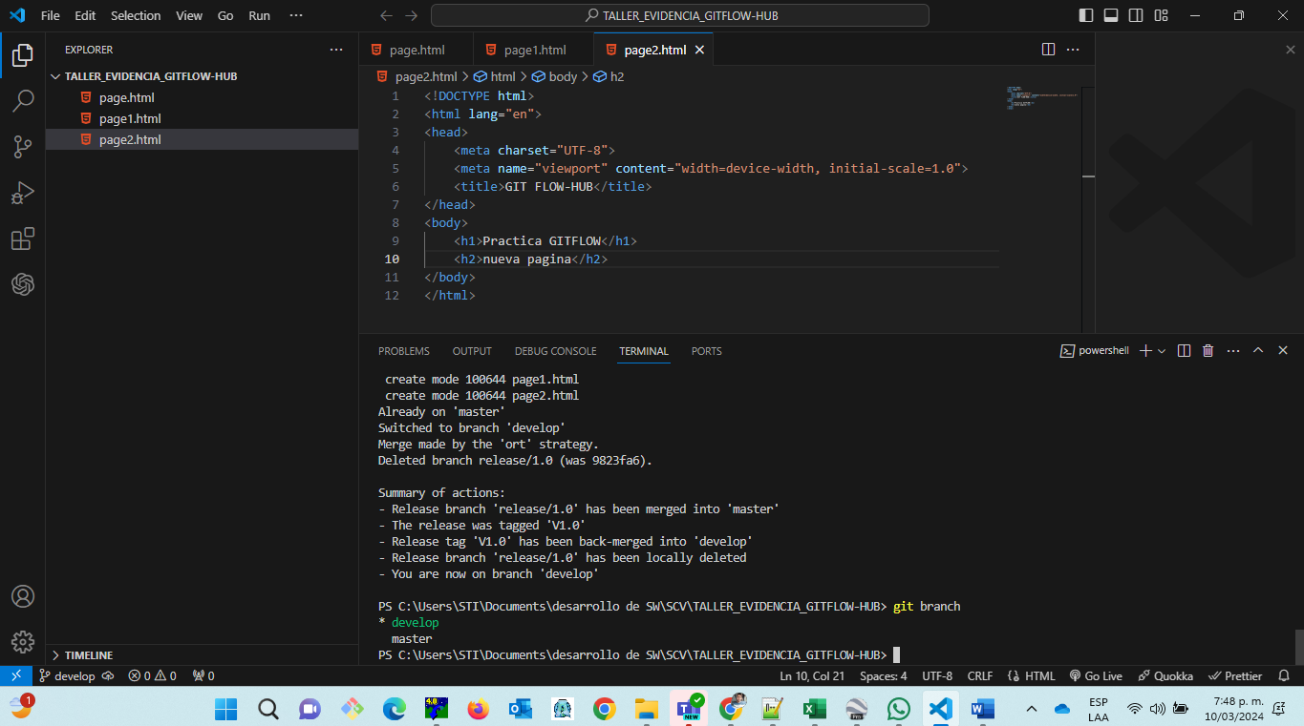

Añade el repositorio remoto a tu repositorio local con “git remote add

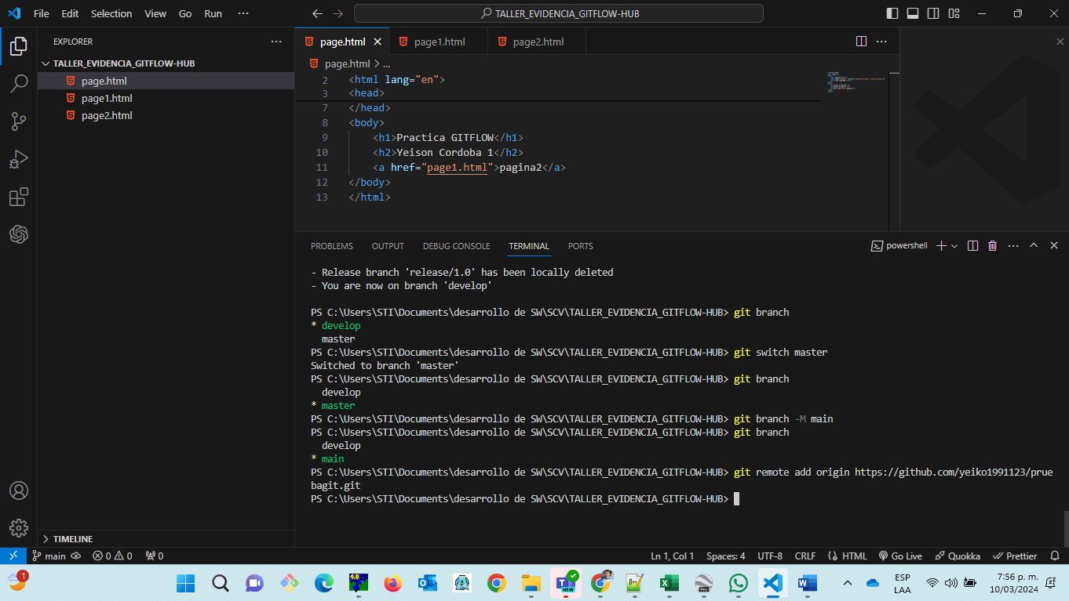

Sube los cambios de tu repositorio local a tu repositorio remoto.

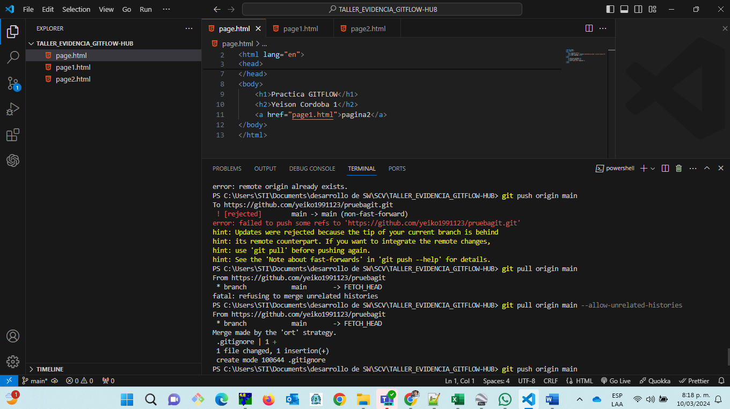

Invitación enviada

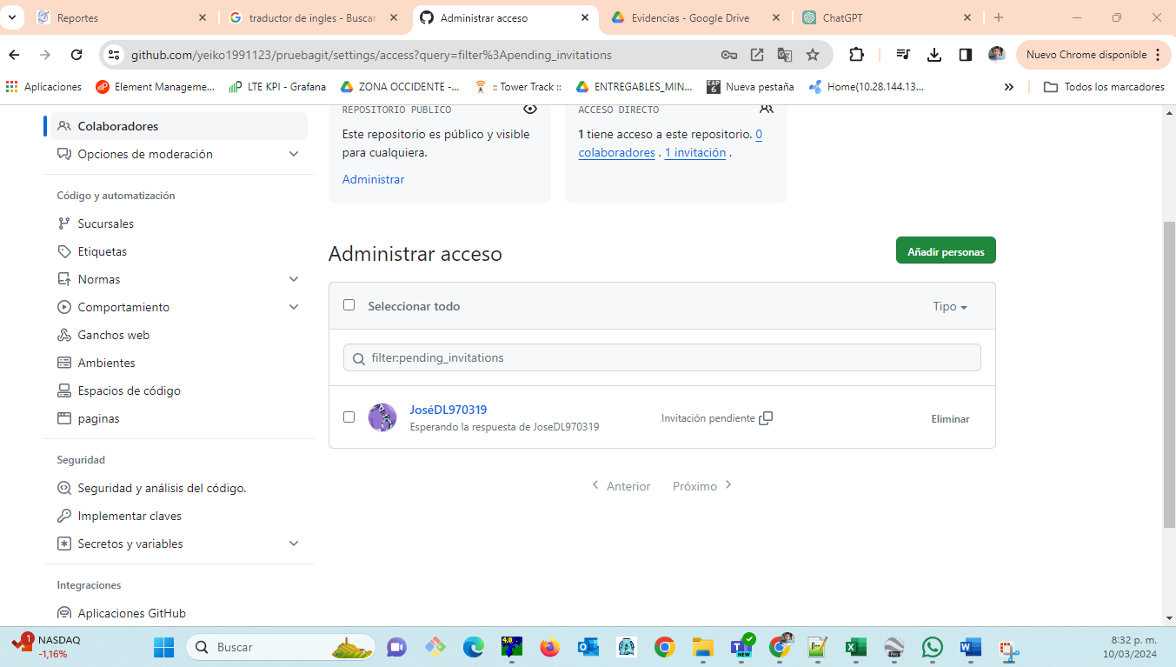

https://github.com/yeiko1991123/pruebagit.git

**Ventajas de GitFlow sobre el uso estándar de Git:**

1. Estructura organizada: Proporciona un flujo de trabajo claro y definido con ramas específicas para características, versiones y correcciones de errores.

2. Separación de responsabilidades: Cada tipo de cambio tiene su propia rama, lo que facilita la gestión y seguimiento de características, versiones y correcciones.

3. Control sobre el proceso: Reglas claras para la integración y publicación de cambios brindan un mayor control sobre el flujo de trabajo y la calidad del software.

4. Gestión simplificada de versiones: Permite una gestión más estructurada de versiones con ramas específicas y la capacidad de realizar correcciones rápidas.

**Ventajas de las forjas como GitHub en el desarrollo colaborativo:**

1. Facilidad de colaboración: Plataforma centralizada que facilita la colaboración remota en proyectos de software.

2. Control de versiones: Ofrece un sistema de control de versiones basado en Git para un seguimiento eficiente de cambios en el código.

3. Gestión de problemas: Herramientas integradas para la gestión de problemas y seguimiento de errores, lo que facilita la colaboración en la resolución de problemas.

4. Integración continua y despliegue continuo (CI/CD):Integración con servicios de CI/CD para automatizar la construcción, las pruebas y el despliegue de software.

En resumen, GitFlow proporciona una estructura organizada y controlada del flujo de trabajo, mientras que GitHub ofrece herramientas para facilitar la colaboración, el control de versiones y la integración continua en el desarrollo colaborativo de software.